《建设中国特色社会主义》
教学设计与实施
仁怀外国语学校薛冉
一、整体构思
本课是人民教育出版社《中国历史》八年级下册第三单元第10课，主要内容为邓小平理论、“三个代表”重要思想、科学发展观、习近平新时代中国特色社会主义思想的确立。本课是对前面所学内容的小结，因为这些党的指导思想都是中国共产党在探索社会主义建设和发展过程中的智慧结晶。
习近平总书记在讲话中多次提到，一定要牢记“四个意识”，坚持“四个自信”，要对中国特色社会主义道路、中国特色社会主义理论体系、中国特色社会主义文化充满自信。
中学生作为新时代社会主义事业的合格建设者和可靠接班人，应当了解中国特色社会主义社会主义道路的形成和内涵，认识中国共产党人在探索社会主义道路上的艰辛与智慧，这既是义务教育阶段历史课程的要求，也是将德育工作落实在学科教学中的切入点。
为此，我确定本节课以“寻路——中国特色社会主义道路”为主线，按照“回望来路，一片茫然”、“探索新路，步履蹒跚”、“走上正路，科学发展”三个篇章为架构进行教学，在理顺历史逻辑的同时，培养学生的历史思维能力，丰盈学生的家国情怀，进而有效提升学生的历史学科核心素养。
二、教学过程
课堂导入
出示图片:一条尽头充满阳光的路。
师：你看到了什么？想到了什么？
生：阳光。路。花草。路的尽头是阳光。
师：今天我们就要一起踏上一条寻路之旅，这条路的尽头充满光明，这条路却也曾布满荆棘，这条路的名字，就叫做中国特色社会主义道路。
【设计意图】通过一张图片和开放式提问，点燃学生的好奇心，激发学生的学习兴趣。引入本课主题，点明本课主旨。

第一篇章 回望来路，一片茫然
师：1949年10月1日，中华人民共和国成立了。正是从这一天起，中国的面貌开始发生翻天覆地的变化，毛泽东同志带领广大人民群众探索出了一条属于我们自己的道路，这条路叫什么名字？
生：社会主义道路。
师：在这条社会主义道路的起点，党和国家国家领导人是一片茫然，一筹莫展。因为没有经验，又很少有可以学习的对象。所以，在社会主义道路最初的探索过程中，我们取得了一些成就，也犯了不少错误。你还记得吗？
生：错误有大跃进、人民公社化运动、“文化大革命”……
生：土地革命、抗美援朝、三大改造、一五计划……
师：社会主义道路究竟该怎么走？我们的方向在哪里？是谁，在一片茫然中，指明了发展的方向？
生：邓小平
师：邓小平是如何探索出一条适合我们的新路的？请大家自主学习课本第46页至第48页。看看邓小平的探索之路。
【设计意图】第一环节，回顾旧知，为新知识的学习搭好“脚手架”，为随后的重要内容的学习营造情境，使本课结构更加完整。
第二篇章 探索新路，步履蹒跚——邓小平理论指导地位的确立
生：自主学习
（一）十一届三中全会
师：邓小平探索新路的起点是何时？
生：1978年十一届三中全会。
师：十一届三中全会上，邓小平提出了什么新的做法？
生：改革开放和社会主义现代化建设。
【设计意图】回顾所学知识，建立新旧知识的联系。
（二）中共十二大
师：在他的推动下，社会主义现代化建设一步步向前推进。在1982年，中国共产党第十二次代表大会上，他将自己的思想进行了小结，找找看，他的主要观点是什么？
生：现代化建设必须从中国的实际出发。
师：他还将走自己的道路，结合自己的实际发展社会主义称作建设有中国特色的社会主义。这是他第一次明确提出这个概念，中国特色的社会主义，你认为，什么才算有特色？
生：和别人不一样的，按照自己的具体情况来的。
【设计意图】知道中国特色社会主义这个概念的内涵和提出，知道邓小平理论的核心思想。
（三）中共十三大
师：是的，那改革开放之处，中国的实际是什么呢？
生：穷。
师：这个实际，要求我们必须怎么做？
生：发展经济，改革开放，赚钱。
师：是的，因此，在1987年党的十三大上，邓小平明确提出了社会主义初级阶段理论，提出了党在初级阶段的基本路线，就是大家刚刚表达的意思。我国是何时进入社会主义初级阶段？这个阶段会持续多长时间呢？
生：从1956年开始，可能很久吧。
师：邓小平说，我们社会主义初级阶段要100年，在这100年里，必须毫不动摇地坚持社会主义初级阶段基本路线。基本路线是什么？
生：以经济建设为中心，坚持四项基本原则，坚持改革开放。
师：以经济建设为中心，坚持改革开放，可以理解，那四项基本原则又是什么？为什么邓小平说，坚持四项基本原则是立国之本呢？
生：四项基本原则是坚持社会主义道路，坚持人民民主专政，坚持中国共产党的领导，坚持马克思列宁主义毛泽东思想。坚持四项基本原则是怕我们都上歪路、邪路。发展经济也不能忘记我们国家的追求。
师：是的，所以说改革开放是强国之路，但四项基本原则才是立国之本。这就是邓小平指出的党在社会主义初级阶段的基本路线，一个中心，两个基本点。
【设计意图】通过讨论理解社会主义初级阶段基本路线的含义，认识基本路线提出的重要性和必要性，提升历史理解和历史解释能力。
（四）南方谈话
师：1992年，改革开放进行的如火如荼，但也有一些人，开始表达自己的担心，“这样发展经济，和资本主义有什么区别？”“我们国家还是社会主义国家吗？”面对这些质疑，88岁高龄的邓小平开启了自己的南巡之旅，到南方视察的过程中，他发表了一系列讲话，为社会主义现代化事业打了一剂强心针。请观看视频，听一听邓小平发表了哪些精辟的言论？
视频：邓小平南巡讲话
生：他说发展才是硬道理。
生：他说资本主义和社会主义的判断标准是是否有利于发展社会主义社会的生产力，是否有利于增强社会主义国家的综合国力，是否有利于提高人民的生活水平。
师：所以社会主义的本质是什么？
生：是实现共同富裕。
师：计划多一点还是市场多一点，只是手段的问题，社会主义和资本主义最本质的不同，在于我们的追求，是实现共同富裕，这就是社会主义。邓小平的这些讲话起到了什么作用？
生：进一步解放了人们的思想，推动了社会主义现代化建设进入新阶段。
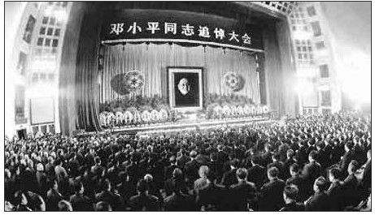
图片：
材料：1997年2月19日，改革开放实业蒸蒸日上，香港即将回归，邓小平同志因病去世，享年93岁。
材料：我是中国人民的儿子，我深情地爱着我的祖国和人民。——邓小平
师：93岁的邓小平最终离开了大家，回顾他的一生，他的这句话就是最好的注解，你如何评价邓小平的一生？
生：他的一生都在为中国人民奉献。他带领中国人民走上富裕的道路。
生：邓小平是我国改革开放和社会主义现代化建设的总设计师，是中国特色社会主义的领路人。
师：邓小平虽然逝世了，可是他的思想和政治遗产却被继承了下来。邓小平理论是如何被确立为党的指导思想的？
【设计意图】通过视频、文字、图片等材料重点突出邓小平为社会主义建设事业做出的贡献，感受领袖人物在探索社会主义道路上的奉献精神，将人物故事与教学内容相结合，触动学生的内心，培育家国情怀。
- 中共十四大、十五大
生：1992年，中共十四大，提出必须用邓小平理论武装全党。
生：1997年，中共十五大，把邓小平理论确立为了党的指导思想。
- 小结：邓小平理论指导地位的确立
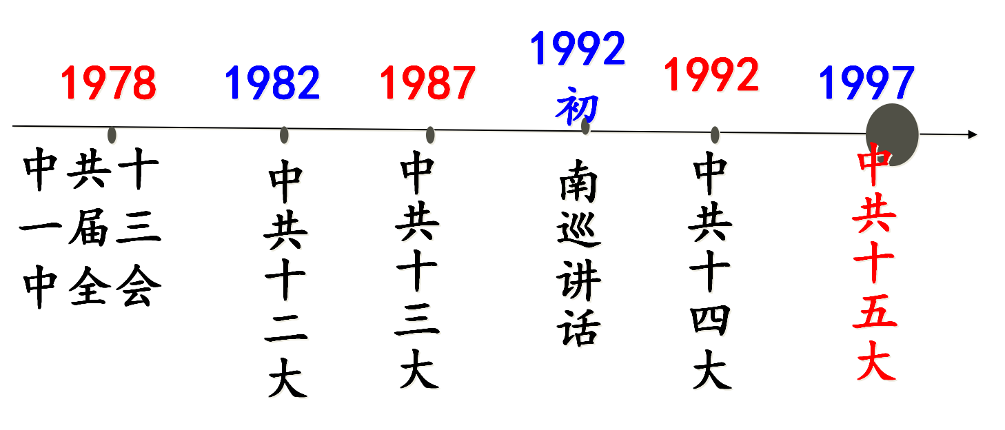
【设计意图】进行知识小结，理清逻辑思路，强化时空观念。

第三篇章 走上正路，飞速发展
图片：
师：1997年，邓小平逝世后，他的照片再次被登上了《时代周刊》，标题是“下一个中国：邓的继任者能否把中国变成一个为世界所接受或喜欢的超级力量？”邓的继任者有哪些？他们是否成功地“把中国变成一个为世界所接受或喜欢的超级力量？”
生：江泽民、胡锦涛、习近平
师：邓小平已经带领大家走上了一条正路，那么他的几位继任者，都提出了哪些治国理念，他们又是如何解决改革开放过程中的一个又一个新难题的？
自主学习：党的十六大、十七大、十八大、十九大分别解决了什么问题？
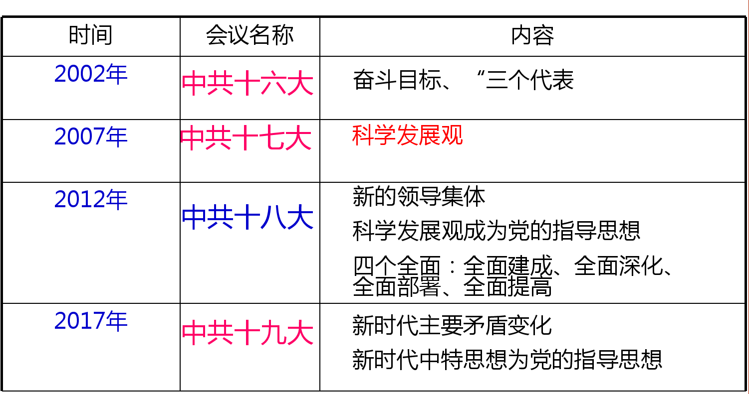
生：完成表格
【设计意图】自主学习，主动思考，寻找历史联系，培养历史理解能力。
（一）“三个代表”重要思想
师：90年代末，世界局势急剧变化，东欧剧变，苏联解体，在研究中，人们发现，当时世界上最大的社会主义国家苏联之所以轰然倒塌，其中一个重要的原因是苏联共产党的极端专制和腐败。在这种形势下，2002年，江泽民在中共十六大上提出了“三个代表”重要思想。说一说，“三个代表”的指向什么？江泽民为什么要提出这个理论？
生：“三个代表”主要是针对中国共产党的，它希望中国共产党能够代表人民，能够一直先进，这样才能领导我们的国家继续前进。
师：如果说邓小平解决的是如何发展社会主义的问题，那江泽民解决的是什么问题？
生：解决的是建设什么样的党、怎样建设党的问题。
（二）科学发展观
师：按照刚才的思路，说说2007年科学发展观是在什么社会背景下提出的？
生：社会发展不平衡，资源浪费、环境污染等问题，所以提出了科学发展观。
师：胡锦涛提出了科学发展观，他是想要解决什么问题呢？
生：他要解决实现什么样的发展、怎样发展这个问题。
师：“科学发展观”何时被确立为党的指导思想？
生：2012年，党的十八大上，“科学发展观”被确立为党的指导思想。
- 习近平新时代中国特色社会主义思想
师：2017年，党的十九大召开，习近平在会上做了重要报告，他指出，我国社会主要矛盾已经发生了变化，你能找到是什么变化吗？
生：我国的社会主要矛盾已经转化为了人民日益增长的美好生活需要和不平衡不充分发展之间的矛盾。
师：在你看来，面对这个主要矛盾，新形势下我国发展的任务应当是什么？
生：促进经济社会的协调、充分发展。
【设计意图】通过谈话法引导学生思考，理解“三个代表”思想、科学发展观等提出的时代背景，进行恰当的历史理解和历史解释，同时增强对于社会主义的理论自信和道路自信，培育家国情怀。
（四）小结
师：是的，这就是习近平新时代中国特色社会主义理论，它也在十九大上被确立为党的指导思想。所以，请大家总结一下，中国共产党的指导思想有哪些？
生：马克思列宁主义、毛泽东思想、邓小平理论、三个代表重要思想、科学发展观、习近平新时代中国特色社会主义思想。
师：这些思想的提出，有什么共同点？
生：都是根据当时的实际情况提出来的，是国家发展的指导思想。
师：这些思想是党和人民在实践中探索出来的经验和智慧结晶，是中国特色社会主义理论体系的重要组成部分，正是在这些理论的指导下，我们摆脱了旧路、开辟了新路、走上了正路，一步步朝着中华民族伟大复兴的目标前行。
【设计意图】理清思路，强化时空观念。进行主旨升华，突出中国特色社会主义道路的重要性和指导地位。

本课小结
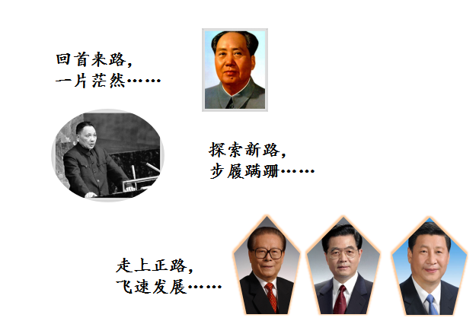
【设计意图】进行知识小结，再次捋清思路，强化记忆。进一步培养学生的时空观念，提升学生的历史学科核心素养。

拓展延伸
视频：歌曲《走进新时代》
师：我们国家是如何站起来、富起来、强起来的？
生：正确的领导
生：符合实际的方针政策
生：大家的团结努力……
【设计意图】引发思考，增强民族自豪感和民族自信心。

